
ciclo: [Desarrollo web]
MÓDULO DE [python]

[TAREA Nº 02]



Alumno:
[José Manuel Maldonado Martín]
[78107980A]

Los documentos, elementos gráficos, vídeos, transparencias y otros recursos didácticos incluidos en este contenido pueden contener imprecisiones técnicas o errores tipográficos. Periódicamente se realizan cambios en el contenido. Fomento Ocupacional FOC SL puede realizar en cualquier momento, sin previo aviso, mejoras y/o cambios en el contenido.

Es responsabilidad del usuario el cumplimiento de todas las leyes de derechos de autor aplicables. Ningún elemento de este contenido (documentos, elementos gráficos, vídeos, transparencias y otros recursos didácticos asociados), ni parte de este contenido puede ser reproducida, almacenada o introducida en un sistema de recuperación, ni transmitida de ninguna forma ni por ningún medio (ya sea electrónico, mecánico, por fotocopia, grabación o de otra manera), ni con ningún propósito, sin la previa autorización por escrito de Fomento Ocupacional FOC SL.

Este contenido está protegido por la ley de propiedad intelectual e industrial. Pertenecen a Fomento Ocupacional FOC SL los derechos de autor y los demás derechos de propiedad intelectual e industrial sobre este contenido.

Sin perjuicio de los casos en que la ley aplicable prohíbe la exclusión de la responsabilidad por daños, Fomento Ocupacional FOC SL no se responsabiliza en ningún caso de daños indirectos, sean cuales fueren su naturaleza u origen, que se deriven o de otro modo estén relacionados con el uso de este contenido.

© 2020 Fomento Ocupacional FOC SL todos los derechos reservados.

Contenido

1. Documentos que se adjuntan a este informe. 4

2. Resto de epígrafes que componen el desarrollo de este informe. 4

(Una vez realizado el informe, no olvidar actualizar esta tabla del índice, con el fin de que se actualicen todos los epígrafes y números de página)

RA2_a) Se han creado diagramas de flujo que representen algoritmos de manera efectiva.
Ejercicio 1. Realiza un diagrama de flujo que represente un algoritmo que:
- Pida al usuario un número entero
- Determine si es par o impar
- Muestre el resultado en pantalla El diagrama debe contener claramente el inicio, el proceso de decisión y el fin.
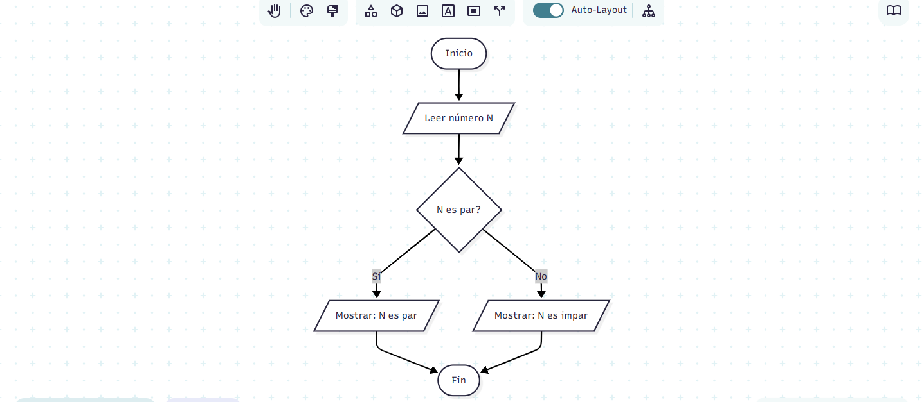

RA2_b) Se ha escrito código en Python que implemente algoritmos diseñados.
Ejercicio 2. Escribe un programa en Python que implemente el algoritmo del ejercicio anterior.
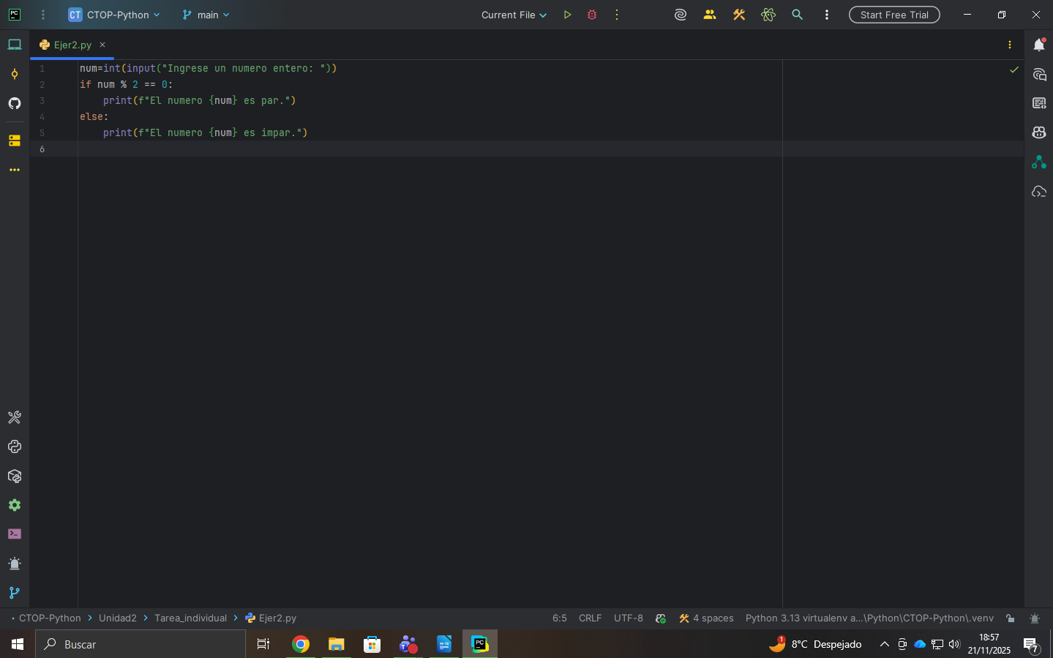

RA2_c) Se han realizado pruebas para validar la funcionalidad de los algoritmos.
Ejercicio 3. Realiza tres pruebas diferentes con tu programa del ejercicio 2:
- Un número par
- Un número impar
- Un número negativo o 0
- Presenta las pruebas en una tabla con:
- Número introducido
- Resultado esperado
- Resultado obtenido
- ¿Coincide? / ✔ ✘
Input | foto | ¿Concide?
Numero par | 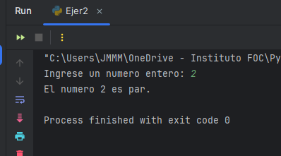 | ✔
Numero impar | 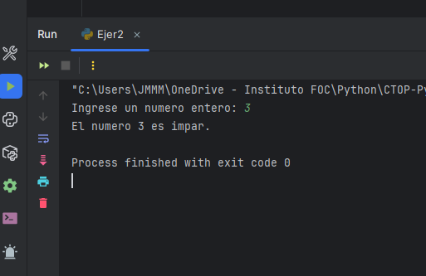 | ✔
Numero 0 | 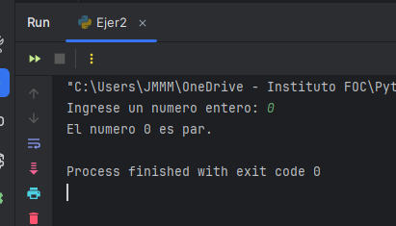 | ✔

RA2_d) Se han identificado y solucionado errores en algoritmos.
Ejercicio 4. Analiza el siguiente código erróneo que quiere hacer lo mismo que el ejercicio 2: num = input("Introduce un número: ") if num % 2 = 0: print("Es par") else print("Es impar")
- Identifica al menos dos errores presentes en el código
Falta el int, los == y los : en el else
- Escribe la versión corregida
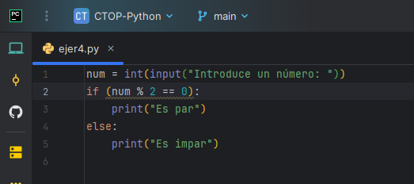
- Ejecuta el programa corregido y adjunta captura
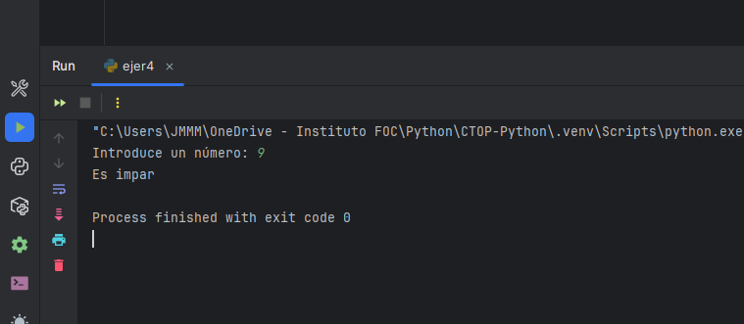

RA2_e) Se ha explicado el proceso de desarrollo de un algoritmo de forma clara.
Ejercicio 5. Párate a pensarlo un momento y explica, con tus palabras:
- Cómo ideaste el algoritmo
Primero pensé en que necesitaba pedir al usuario un número entero y luego decidir si era par o impar usando una operación sencilla, el resto de la división entre 2.

- Por qué funciona correctamente
Funciona porque, por definición matemática, los números pares siempre dejan resto 0 al dividirse entre 2, mientras que los impares no; así, la condición cubre todos los casos posibles.

- Qué pasos serían necesarios para adaptarlo, por ejemplo, para detectar si un número es múltiplo de 3 Extensión recomendada: entre 6 y 10 líneas.
Bastaría con cambiar la condición a comprobar si el resto de dividir el número entre 3 es 0 y actualizar los mensajes que se muestran; el resto del flujo del algoritmo se mantiene igual.

